启东中学2009-2010届高三生物第三次月考试卷

一、单项选择题：本题共20小题，每小题2分，共40分。每小题给出的四个选项中，只有一个选项最符合题目要求。
1.在高倍显微镜下观察处于有丝分裂中期的植物细胞，都能看到的结构是
A．赤道板、染色体、细胞膜 B．纺锤体、赤道板、同源染色体
C．细胞壁、染色体、纺锤体 D．细胞壁、核膜、染色体、着丝点
2．有关细胞凋亡、坏死与癌变的说法，正确的是
A．细胞凋亡受基因控制；细胞癌变不受基因控制
B．细胞坏死，代谢停止；细胞癌变，代谢增强
C．细胞坏死，膜通透性降低；细胞癌变，膜粘着性增强
D．细胞癌变，细胞周期延长；细胞凋亡，细胞周期变短
3．水毛茛伸展在空气中和浸在水中的叶形态不同，其根本原因是
A．空气中的叶进行光合作用
B．水中的叶主要是吸收水分
C．组成两种叶的遗传物质不同，基因表达结果也不同
D．组成两种叶的遗传物质相同，受环境影响基因表达结果不同
4.现有氨基酸800个，其中氨基总数为810个，羧基总数为808个，则由这些氨基酸合成含有2条肽链的蛋白质中共有肽键、氨基和羧基的数目依次分别为
A．789、2和2 B．798、12和10 C．799、1和1 D．799、11和9
5．在下列四种化合物的化学组成中，圆圈中所对应的含义最接近的是
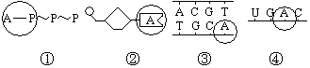

A．①和② B．①和④ C．③和④ D．②和④
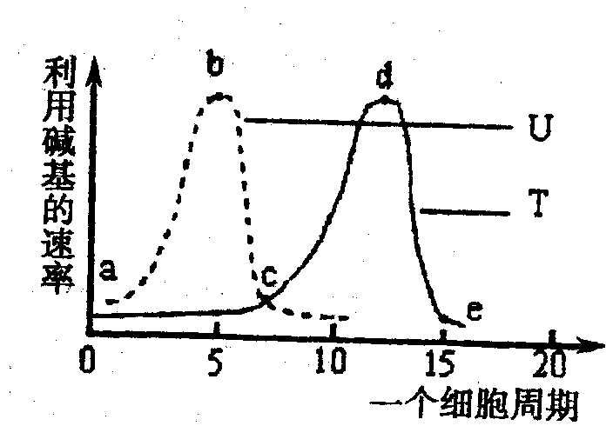
6.用放射性同位素分别标记U和T的培养基培养蚕豆根尖分生区细胞，观察其有丝分裂周期为20小时，根据这两种碱基被细胞利用的速率，绘制成的曲线如右图所示。下列对此结果的分析中，不正确的是
A．b点时刻，细胞正大量合成RNA
B．d点时刻，细胞中DNA含量达到最高值
C．c—e阶段，细胞内最容易发生基因突变
D．处于a—e阶段的细胞数目较多[

7．在培养玉米的溶液中加入某种负离子，结果发现玉米根细胞在吸收该种负离子的同时，对Cl⁻的主动吸收减少，而对K⁺的主动吸收并没有影响，原因是
A．该种负离子妨碍了能量的生成 B．该种负离子抑制了主动运输
C．该种负离子抑制了呼吸作用 D．该种负离子的载体和Cl⁻的相同
8.在剧烈运动时，肌肉暂时相对缺氧的状态，葡萄糖的消耗量剧增，但产生的ATP增加不是很多。这是因为
A．大量能量以热能形式散失了 B．大量能量在酒精中未释放出来
C．大量能量在乳酸中未释放出来 D．大量能量随汗流失了
9．某同学欲测定植物叶片叶绿体的光合作用速率，作如图所示实验。在叶柄基部作环剥处理（仅限制叶片有机物的输入和输出），于不同时间分别在同一叶片上陆续取下面积为1cm²的叶圆片烘干后称其重量，测得叶片的光合作用速率=（3y-2z-x）/6 g·cm⁻²·h^{－1}（不考虑取叶圆片后对叶生理活动的影响和温度微小变化对叶生理活动的影响）。则M处的实验条件是

环剥后的叶柄
上午10时移走的叶
圆片（干重x克）
下午4时移走的叶
圆片（干重y克）
叶圆片（干重z克）
M

A．下午4时后将整个实验装置遮光3小时 B．下午4时后将整个实验装置遮光6小时
C．下午4时后在阳光下照射1小时 D．晚上8时后在无光下放置3小时
10．下列①—④曲线图均表示光合作用与某些影响因素的关系。在下列各选项中，不正确的表述是：
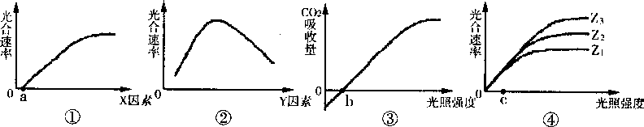

A．①图中的Ｘ因素可表示CO₂浓度。
B．③图中，阴生植物的b点值一般比阳生植物的低。若其他条件适宜，光照强度小于b (大于零)时也能进行光合作用。
C．④图中，Z因素(Z₃>Z₂>Z₁)可以表示CO₂浓度。当光照强度小于c值时，限制光合速率增加的主要因素是光照强度。
D．四个图中，能反映光合作用受温度影响的曲线图只有②图。

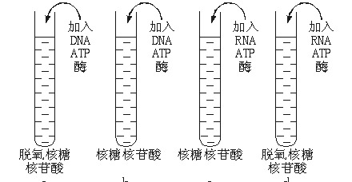
11．如图为一组模拟实验，假设实验能正常进行，四支试管都有产物产生。下列叙述错误的是
a
c
b
d
A．a、b两支试管内的产物都是DNA
B．a试管内模拟的是DNA的复制过程
C．b试管内模拟的是转录过程
D．d试管内模拟的是逆转录过程

12．下列关于神经传导和相关结构与功能的表述，
正确的是
A．突触小体能够实现电信号→化学信号→电信号转变
B．突触传递可能是上一神经元对下一神经元抑制作用[
C．感受器是感觉神经元末梢，效应器是运动神经元末梢
A
a
时间
基因频率
P
Q
D．感受器的基本功能是感受刺激，形成感觉

13．右图表示环境条件发生变化后某个种群中A和a基因频率的变化情况，下列说法错误的是
A．Q点表示环境发生了变化，A控制的性状更加适应环境
B．P点时两曲线相交，此时A和a的基因频率均为50%
C．该种群中杂合体的比例会越来越高，逐渐取代纯合体
D．在自然选择的作用下，种群的基因频率会发生定向改变

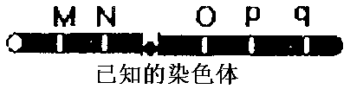
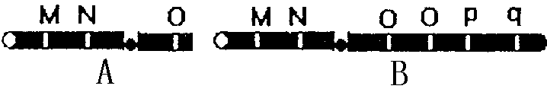

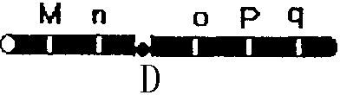
14．已知某物种的一条染色体上依次排列着M、N、O、p、q五个基因，如图列出的若干种变化中，不属于染色体结构变化的是

15．在肺炎双球菌的转化实验中，将加热杀死的S型细菌与R型细菌相混合后，注射到小鼠体内，小鼠死亡，则小鼠体内S型、R型细菌含量变化情况最可能是下图哪个选项

含
量
时间
S型细菌
R型细菌
0
A

含
量
时间
S型细菌
R型细菌
0

含
量
0
B
时间
S型细菌
R型细菌
C
时间
S型细菌
R型细菌

含
量
0
D

*X*X*K]

16．下列判断，错误的是
A．适当放牧，由于动物植食作用，可增加草原生态系统的生物多样性
B．捕食者体型比被捕食者小，则生物数量关系肯定会构成倒金字塔形
C．生态系统中的能量流向分解者之后，仍可能从分解者再流向消费者
D．“桑基鱼塘”生态系统与普通生态系统相比实现了能量多级利用
17.下列说法不正确的是
A．培育三倍体转基因鱼可以防止基因在同种个体中扩散
B．设计试管婴儿主要解决不孕不育问题
C．我国开展生态工程重视生态环境保护与经济效益、社会效益的结合
D．无废弃物农业符合物质循环再生的原理
18．下列有关生物技术的叙述，不正确的是： （ ）
A、制作果醋时，必需向发酵装置不断地补充氧气，以保证醋酸菌的生长
B、制作腐乳时，加盐腌制可使豆腐块变硬且能抑制杂菌生长
C、固定化酵母细胞分解葡萄糖速度要比酵母细胞快
D、使用透析法可以去除样品中相对分子量较小的杂质
19．利用细胞工程方法，以SARS病毒核衣壳蛋白为抗原制备出单克隆抗体。下列相关叙述正确的是
A．纯化的核衣壳蛋白反复注射到小鼠体内，产生的血清抗体为单克隆抗体
B．体外培养单个效应B细胞可以获得大量针对SARS病毒的单克隆抗体
C．将等量效应B细胞和骨髓瘤细胞混合，经PEG诱导融合后的细胞均为杂交瘤细胞
D．利用该单克隆抗体与SARS病毒核衣壳蛋白特异性结合的方法可诊断出病毒感染者
20．限制酶是一种核酸内切酶，可识别并切割DNA分子上特定的核苷酸序列。下图为四种限制酶BamHⅠ、EcoRⅠ、Hind Ⅲ和BglⅡ的识别序列和切割位点：
BamHⅠ
↓
EcoRⅠ
↓
Hind Ⅲ
↓
BglⅡ
↓
↑
GGATCC GAATTC AAGCTT AGATCT
CCTAGG CTTAAG TTCGAA TCTAGA
↑
↑
↑

切割出来的DNA黏性末端可以互补配对的是
A．BamHⅠ和EcoRⅠ B．BamHⅠ和 Hind Ⅲ
C．BamHⅠ和BglⅡ D．EcoRⅠ和 Hind Ⅲ

二、多选题：本题共5个小题，每小题3分，共15分。每小题给出的四个选项中， 有不止一个选项符合题意。每小题全选对者得3分，其他情况不给分。
21．基因表达载体的组成为：[
Ａ．终止密码子 Ｂ．启动子 Ｃ．目的基因 Ｄ．标记基因
22．愈伤组织进行分化并产生出植物的各种组织和器官，进而发育成完整的植株，通常需要适合的
A．光照 B．温度 C．营养物质 D．激素
23．下列DNA粗提取的实验操作中，经离心或过滤后取上清液或滤液的有
A．在新鲜鸡血中加入适量的柠檬酸钠，混合均匀后离心
B．在盛有血细胞的塑料烧杯中加蒸馏水，快速搅拌后过滤
C．在2mol／L的氯化钠溶液中放入丝状物，轻轻搅拌后过滤
D．在溶有DNA的氯化钠溶液中缓缓加入蒸馏水，轻轻搅拌后过滤
24．下列是有关实验的操作方法或结果．错误的是
A．甘蔗中含有大量的糖，可用作还原糖鉴定实验的替代材料
B．低温和秋水仙素都是通过抑制纺锤体的形成导致染色体数目的变化
C．记名计算法适于调查个体较大、种群数量有限的动物类群
D．蝗虫减数分裂期短．观察一个精母细胞就可见减数分裂的连续变化
25．下列关于植物组织培养的叙述中，正确的是
A．培养基中添加蔗糖的目的是提供营养和调节渗透压
B．培养基中的生长素和细胞分裂素影响愈伤组织的生长和分化
C．离体器官或组织的细胞都必须通过脱分化才能形成愈伤组织
D．同一株绿色开花植物不同部位的细胞经培养获得的愈伤组织基因相同
三、非选择题：本大题包括9个小题，共65分）
26．（6分）图甲是高等动物细胞亚显微镜结构示意图，图乙是某一动物体内5个不同时期细胞的示意图。请据图回答以下问题：
①
②
③
⑦
④
⑧

⑥⑨
⑤

图甲 图乙
A B C D E

（1）图甲中属于生物膜系统的结构有 （填标号）。
（2）图乙中含同源染色体的细胞分裂图像有 （填字母）。
（3）若图甲细胞发生癌变，往往容易扩散转移，这主要是由于细胞膜上的
减少所致；若图甲是人的皮肤生发层细胞，则该细胞可能会发生类似于图乙中 （填字母）所示的分裂现象，其中DNA数和染色体数之比为2∶1的是 （填字母）。
（4）图乙中D细胞的名称是 。

27．(9分) 下图一表示绿色植物叶肉细胞内发生的光合作用和有氧呼吸的过程，其中a、b为光合作用的原料，①~④表示相关过程。图二、图三表示外界相关条件对植物光合作用和呼吸作用的影响。请据图回答：
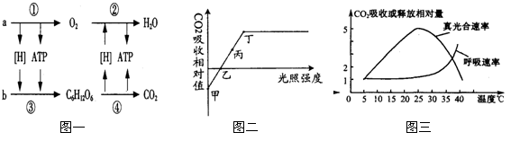
(1) 图一中①②过程进行的场所分别是 ； 。
(2) ①过程中产生的[H]用于③过程 。
(3) 若将该植物从CO₂浓度为0．03％环境转移到CO₂浓度为0.5％的环境中，其他环境条件不变，叶绿体中C₅含量将 。如果在图二的乙点突然停止光照，叶绿体内C₃化合物的含量将__________。
(4)图三中，真光合速率=净光合速率+呼吸速率。40℃时植物体 （填“能”或“不能”）显示生长现象；而5℃时的状态可用图二中 点表示。
(5)用大棚种植蔬菜时，白天最好控制光强为图二中的 点对应的光照强度，温度为图三中的 ℃最佳。

28．（6分）为探究洗衣粉加酶后的洗涤效果，将一种无酶洗衣粉分成3等份，进行3组实验。甲、乙组在洗衣粉中加入1种或2种酶，丙组不加酶，在不同温度下清洗同种化纤布上的2种污渍，其他实验条件均相同，下表为实验记录。请回答下列问题。
水温/℃  组别 | 10℃ |  |  | 20℃ |  |  | 30℃ |  |  | 40℃ |  |  | 50℃
水温/℃  组别 | 甲 | 乙 | 丙 | 甲 | 乙 | 丙 | 甲 | 乙 | 丙 | 甲 | 乙 | 丙 | 甲 | 乙 | 丙
清除血渍时间/min | 67 | 66 | 88 | 52 | 51 | 83 | 36 | 34 | 77 | 11 | 12 | 68 | 9 | 11 | 67
清除油渍时间/min | 93 | 78 | 95 | 87 | 63 | 91 | 82 | 46 | 85 | 75 | 27 | 77 | 69 | 8 | 68

（1）提高洗衣粉去污能力的方法有 。甲组在洗衣粉中加入了________。乙组在洗衣粉中加入了_________。
（2）甲、乙组洗涤效果的差异，说明酶的作用具有_________。
（3）如果甲、乙和丙3组均在水温为80℃时洗涤同一种污渍，请比较这3组洗涤效果之间的差异并说明理由。 。
（4）加酶洗衣粉中的酶是特殊的化学物质包裹的，遇水后包裹层很快溶解，释放出来的酶迅速发挥催化作用。请说明这是否运用了酶的固定化技术及其理由。 ，
。

29．（6分）用³²P标记的噬菌体侵染大肠杆菌，在理论上，上清液中不含放射性，下层沉淀物中具有很高的放射性；而实验的实际最终结果显示：在离心上层液体中，也具有一定的放射性，而下层的放射性强度比理论值略低。
（1）在理论上，上层液放射性应该为0，其原因是 。
（2）由于实验数据和理论数据之间有较大的误差，由此对实验过程进行误差分析：
a.在实验中，从噬菌体和大肠杆菌混合培养，到用离心机分离，这一段时间如果过长，会使上层液的放射性含量 ，其原因是 。
b. 在实验中，如果有一部分噬菌体没有侵染到大肠杆菌细胞内，是否是误差的来源呢？理由呢？__________________________________________________________________。
（3）用³²P标记一噬菌体的DNA，让此噬菌体去侵染含³¹P的细菌，待细菌解体后，检测到有128个噬菌体放出，则所释放出的噬菌体中含³²P的噬菌体与含³¹p的噬菌体的比例为 。在进行此实验之前，你怎样才能使噬菌体的DNA标记上³²P？ __________________________________________________________________________。

30．（8分）已知狗皮毛的颜色受两对同源常染色体上的两对等位基因（A—a B—b）控制,表现型有三种，经观察绘得系谱图如下，请分析回答：（1号、2号为纯合子）
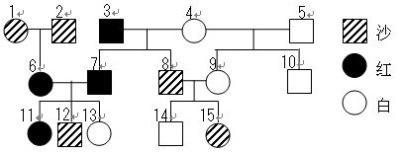
(aaB 或A bb)
(A B )
(aabb)

⑴以上图示性状遗传遵循孟德尔的 遗传定律。
⑵1号和2号的基因型是 。
⑶6号和7号后代出现三种表现型的现象叫 ，产生该现象的根本原因是
，其比例为 。
⑷若已知8号不带有B基因，则15号的基因型为 。若12号与一白色雌狗交配，则生出沙色狗的几率为 。

31．（8分）为扩大可耕地面积，增加粮食产量，黄河三角洲等盐碱地的开发利用备受关
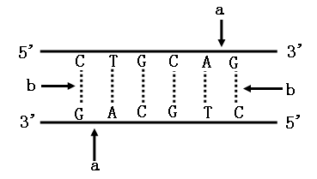
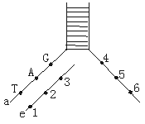
注。我国科学家应用耐盐基因培育出了耐盐水稻新品系。
甲
乙

甲

- 如图甲，获得耐盐基因后，构建重组DNA分子所用的限制性内切酶作用于图中
的 处，DNA连接酶作用于 处。（填“a”或“b”）
（2）将重组DNA分子导入水稻受体细胞的常用方法有农杆菌转化法和 法。
（3）由导入目的基因的水稻细胞培养成植株需要利用 技术，该技术的核心是 。
（4）为了确定耐盐转基因水稻是否培育成功，既要用放射性同位素标记的
做探针进行分子杂交检测，又要用 方法从个体水平鉴定水稻植株的耐盐性。
（5）如图乙是该耐盐基因表达过程中的一个阶段，图中3和4的核苷酸相同否？说明理由______________________________ ________

32．（7分）对生态系统中能量流动的研究可以在种群、食物链和生态系统三个层次上进行。下列是生态学家研究能量流动做了以下实验，以一定速率加入单细胞藻类喂养水蚤（通常全部被吃掉），并以不同速率移走水蚤，同时移走不同年龄的个体对转化效率（移走水蚤的量/添加的单细胞藻类量）的影响，结果如下图。（横轴表示移走数占亲生幼体数的比率，纵轴表示转化效率，曲线①②分别表示移走的是成年、幼年个体。）
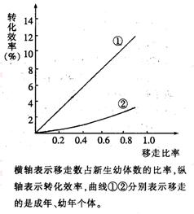
（1）水蚤在生态系统中属于 （成分），该实验研究的是在 层次上的能流分析。
（2）研究表明水蚤的收获量总是远小于取食量，主要原因是 ，这体现了能量流动的特点是 。
（3）实验结果表明移走成年个体比移走幼年个体的转化效率高，原因是 。
（4）研究结果表明，转化效率与 有关。这项研究对渔业生产所具有的指导意义是 。
33．(8分)下图为胚胎移植的基本程序及早期胚胎发育过程，请据图回答：
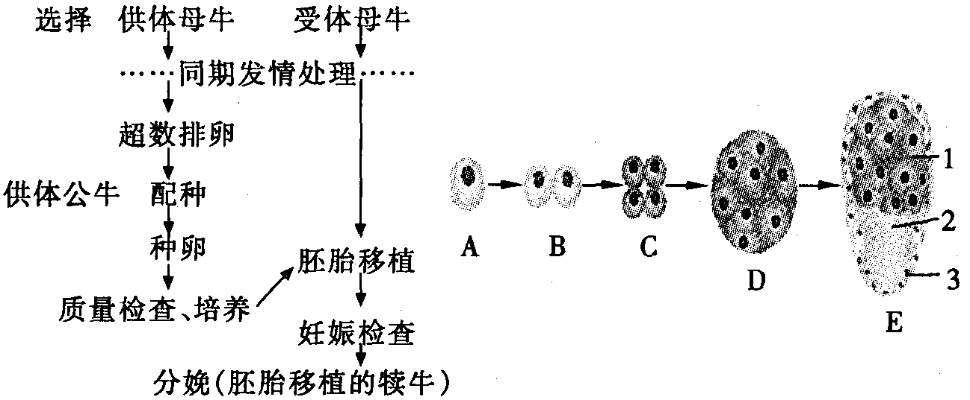
（1）超数排卵技术的处理措施是对供体母牛注射_____________。
（2）冲卵实质上是用特定装置，将供体母牛子宫内的_____________冲洗出来。
（3）从A到E中，适宜于牛的胚胎移植时期有___________。
（4）图中标号3为______________，它将来可发育为 。
（5）若一次给受体母牛移入多个胚胎，产生的多个后代基因型相同吗? ，
为什么? 。
（6）哺乳动物受精过程有哪些机制阻止多精子入卵受精？（ ）
A．顶体反应 B．精子穿越卵子透明带触及卵黄膜，导致透明带反应
C．精子触发卵黄膜表面微绒毛的抱合反应 D．精子入卵后，触发卵黄膜封闭作用

34．（8分）植物细胞有丝分裂的过程中，染色体在细胞中的位置不断地发生变化。那么是什么牵引染色体的运动呢？某同学对该问题进行了实验探究。
实验假设：染色体的运动是由于纺锤丝的牵引
实验方法：破坏纺锤丝
实验材料和用具：相差显微镜（可连续观察活细胞一个分裂期的染色体变化）、洋葱、盖玻片、载玻片、吸水纸、滴管、广口瓶、清水、一定浓度的秋水仙素溶液等。
方法步骤：（1）培养洋葱根尖 （2）切取根尖2~3mm，并对它进行解离、漂洗和染色。
（3）将洋葱根尖制成临时装片，并滴加一定浓度的秋水仙素溶液，使根尖处于秋水仙素溶液中，在相差显微镜下用一个分裂期时间观察染色体的运动情况。
根据该同学的实验设计，
（1）请你预测实验结果及结论：
①
②
（2）请你回答下列问题：
①实验中选用秋水仙素破坏纺锤丝，你认为是否可行？试说明理由。
，
②该同学设计的实验步骤有两处明显的错误，请指出错误所在，并加以改正。
其一 ，
其二 。

参 考 答 案

1-5CBDBB 6-10BDCAD 11-15ABCDB 16-20BBCDC 21BCD 22ABCD 23BC 24AD 25ABC
26．（6分）（1）①②③⑦⑨ （2）ABCE （3）糖蛋白 A、C C （4）极体或次级精细胞
27．(9分) (1)叶绿体(类囊体薄膜)；线粒体(内膜) (2) C₃的还原(二氧化碳的还原)
(3)下降 升高 (4)不能 乙 (5) 丁 25
28．（6分）（1）加酶和适当提高温度 蛋白酶 蛋白酶和脂肪酶 （2）专一性 （3）没有差异，因为高温使酶失活 （4）未运用酶的固定化技术，因为酶未固定在不溶于水的载体上，也不能重复利用。
29．（6分）（1）噬菌体已将将含³²P的DNA全部注入到大肠杆菌内。 （2）a．升高 噬菌体在大肠杆菌内增殖后释放出来，经离心后分布点于上清液 b．是 没有侵入大肠杆菌的噬菌体经离心后分布于上清液中，使上清液出现放射性 （3）2：128(1：64) 先用³²P标记大肠杆菌，再用噬菌体去感染被³²P标记的大肠杆菌，大量获得被³²P标记的噬菌体
30．（8分）（1）自由组合定律 （2）aaBB、AAbb 性状自由组合现象 等位基因分离，非同源染色体上的非等位基因自由组合 红色：沙色：白色=9：6：1 （4）Aabb 2/3
31．（8分）（1）a a （2）基因枪法（花粉管通道法）
（3）植物组织培养（1分） 脱分化（去分化）和再分化
（4）耐盐基因（目的基因） 一定浓度盐水浇灌 （移植到盐碱地中）
（5）不同，3是核糖核苷酸，4是脱氧核糖核苷酸
32．（7分）（1）消费者 种群 （2）水蚤的呼吸消耗 逐级递减 （3）移走成年个体，使种群年龄趋向增长型，有利于种群增长 （4）移走比率、移走水蚤的年龄 合理确定捕捞量，及时捕捞成鱼
33．（8分）(1)促性腺激素 (2)早期胚胎 (3)DE (4)滋养层 胎膜和胚盘 (5)不一定相同，因为这些胚胎可能由不同的受精卵发育而来的，它们的基因型可能相同，也可能不同 （6）BD
34．（8分）⑴①滴加一定浓度的秋水仙素溶液，能抑制纺锤体形成，染色体将不再运动，（1分）说明染色体的运动是由于纺锤丝牵引（1分） ②滴加一定浓度的秋水仙素溶液，能抑制纺锤体形成，染色体仍能运动（1分）说明染色体的运动不是由于纺锤丝的牵引（1分） ⑵①可行（1分）。因为秋水仙素可抑制纺锤体的形成 （1分）
②其一，该实验要观察活细胞染色体的运动，因此不能解离（和漂洗）；（1分）
其二，缺少对照组，应添加一组不加秋水仙素的对照组。（1分）

